Mitsubishi Mirage og Attrage fornyes
Mitsubishi Motors Corporation (MMC) lanserer oppgraderte versjoner av A/B- segmentmodellene Mirage og Attrage i Thailand senere i november. Mirage er en 5-dørs combi coupé og selges under navnet Space Star i Europa, mens Attrage er en sedan bygget på samme lest. Begge får selvfølgelig oppdateringer teknisk og utseendemessig. De produseres i Thailand og er strategisk globale modeller for MMC med 140.000 solgte i fiskalår 2018 (1. april til 31. mars).

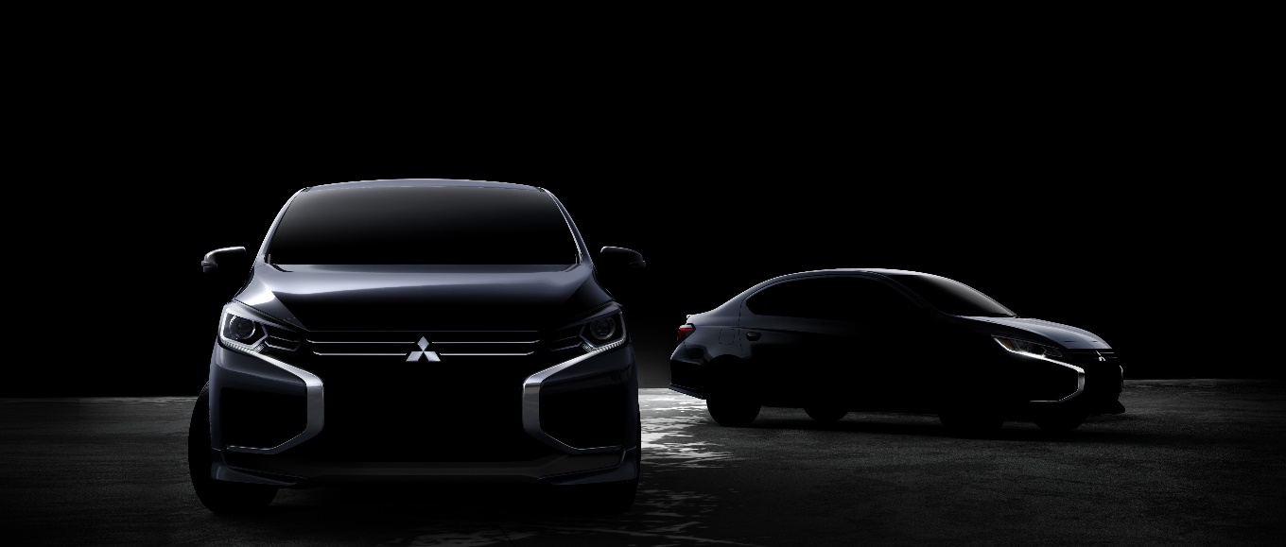

Om MITSUBISHI MOTORS
Mitsubishi Motors Corporation er en global bilprodusent med hovedkontor i Tokyo, Japan, som har et konkurransefortrinn med biltypene SUV 4WD, plug-in hybrid, elbil og pickup. Siden Mitsubishi-gruppen produserte sin første bil for over hundre år siden har vi vist våre ambisjoner og innovasjoner gjennom nye banebrytende bilmodeller, og ved å være først ute med nyskapende teknologi. Mitsubishi Motors merkevarestrategi er godt forankret i merkets historie og arv. Bilene appellerer til kunder som er villige til å omfavne endring og til å utfordre nye barrierer i dagliglivet. Slagordet “Drive your Ambition”– uttrykker en kombinasjon av personlig drive og fremoverlent holdning. Mitsubishi vil være en naturlig følgesvenn for svært mange mennesker i dagens samfunn. Mitsubishi Motors investerer i innovative og nye teknologier, attraktivt design og produktutvikling for å kunne tilby spennende og praktiske nye biler til kunder over hele verden.

Kontakt:
Rune Gjerstad/ Administrerende Direktør – MMC Norge AS +47 2337 6100 / 924 02905 rune.gjerstad@mitsubishi-motors.no
Vegard Werner/ Produktsjef – MMC Norge AS +47 2337 6100 / 928 25259
vegard.werner@mitsubishi-motors.no

